Dossier De Conception (DDC)
Dossier De Conception (DDC)
du projet
Thermomètre De Bain
pour bébé
Responsabilité documentaire
Action | NOM Prénom | Fonction | Date | Signature
Rédigé par | A.RADJI  I.RADJI  D.DE OLIVEIRA – DA SILVA  K.CRIME | Technicien | 15/10/2025 | R.A  R.I  DODS.D  C.K
Approuvé par | F. AUGEREAU  A.ADEL  (IUT GEII Bdx) | Chef de projet | JJ/MM/AAAA
Approuvé par | S. ABOU  (Baby Corporation) | Client | JJ/MM/AAAA

Suivi des révisions documentaires
Indice | Date | Nature de la révision
1 | 01/09/2021 | Publication préliminaire du DDC,  document à compléter par le Technicien
2 | 15/10/2025 | Première publication
Documents de références
Sigle | Référence | Titre | Rév. | Origine
[CDC] | TDB_CDC | Cahier des charges | 1 | Baby Corporation

Table des matières
1. Nature du document 2
2. Conception préliminaire du produit 3
3. Conception détaillée du produit 21
4. Conclusion de la conception du produit 48
5. Matrice de conformité du produit 49

Nature du document
Ce document est un dossier de conception et a pour but de détailler la conception du produit développé. Il apporte ainsi des preuves de la conformité du produit par rapport à l'ensemble des exigences client. Le paragraphe 3 du [CDC] décrit de façon plus détaillée la nature et le positionnement de ce document dans l'arborescence documentaire du projet.

Conception préliminaire du produit
Ce chapitre décrit l'architecture fonctionnelle du produit. Il apporte les premiers éléments de preuve de la faisabilité du produit vis-à-vis des exigences client.
Référence du paragraphe : CPR_ARCHITECTURE
Rédacteur : RADJI Assia / RADJI Imân/DE OLIVEIRA – DA SILVA Darren / CRIME Kelyann
Relecteur : RADJI Assia / RADJI Imân/DE OLIVEIRA – DA SILVA Darren / CRIME Kelyann
Compétences GEII : C1a-3
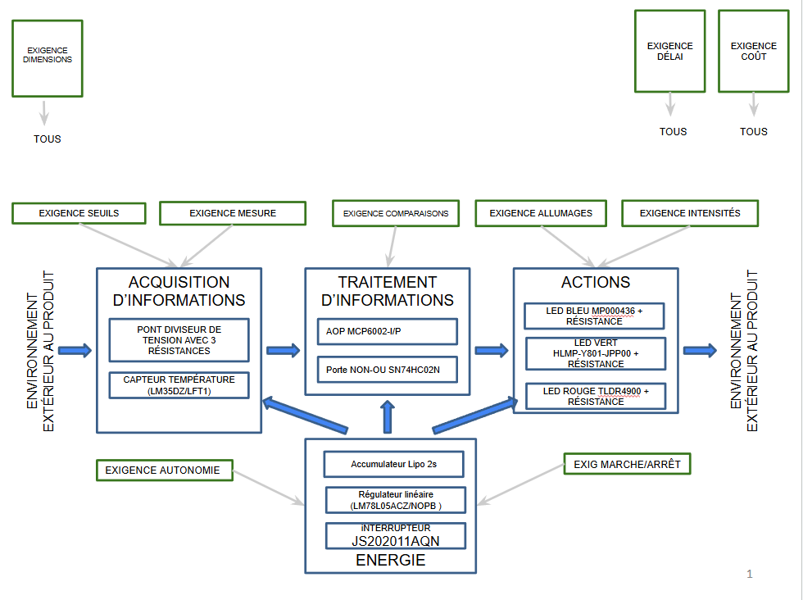

Figure 1 – Synoptique architecture du produit développé

Référence du paragraphe : CPR_MESURE
Rédacteur : RADJI Assia / RADJI Imân
Relecteur : DE OLIVEIRA – DA SILVA Darren / CRIME Kelyann
Exigences client vérifiées par pré-conception :EXIG_MESURE
Afin de répondre à l’exigence EXIG MESURE, le capteur LM35 a été retenu. Sa plage de fonctionnement, comprise entre 2°C et +150 °C, couvre largement la plage exigée de 5 °C à 50 °C. La tension d’alimentation du LM35 peut être comprise entre 4 V et 30 V.
La relation de sortie de 10 mV/°C permet une conversion directe de la température en signal électrique sans traitement supplémentaire.LM35DZ.pdf
Le LM35 offre une mesure analogique précise, une intégration simple et un coût faible, tout en étant parfaitement compatible avec l’alimentation 5 V.
Il constituait l’unique composant disponible dans notre magasin pour la mesure de température, cette option répond donc à notre exigence, nous n’en avons pas cherché d’autre solutions.
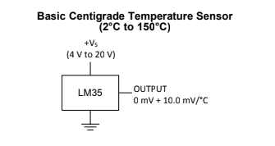
Le LM35 est donc adopté comme solution d’acquisition pour cette exigence.
Le schéma ci-dessous représente l’exigence mesure de la partie Acquisition de l’information du thermomètre, composée d’un capteur de température LM35DZ.
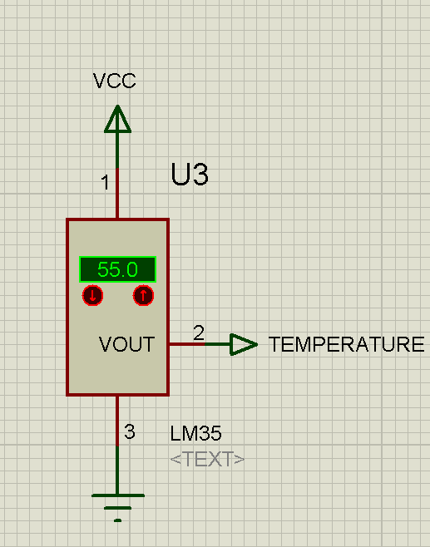
Figure 2 – schéma électrique préliminaire du LM35DZ(exig_mesure)
Référence du paragraphe : CPR_SEUILS
Rédacteur :RADJI Imân / RADJI ASSIA
Relecteur : DE OLIVEIRA – DA SILVA Darren / CRIME Kelyann
Exigences client vérifiées par pré-conception : EXIG_SEUILS
Compétences GEII : C1a-9, C1a-10
Afin de répondre à l’exigence relative aux seuils, deux niveaux de température doivent être détectés :
• Température froide fixée à +36,0 °C avec une tolérance de ±5 %
• Température chaude fixée à +39,0 °C avec une tolérance de ±5 %
Le capteur LM35 délivrant une tension de 10mV/°CLM35DZ.pdf, les valeurs électriques associées aux deux seuils sont :
• 36 °C → 0,36 V
• 39 °C → 0,39 V
Pour générer ces tensions de référence à comparer grâce aux AOP de la partie traitement avec la sortie du LM35, un montage à ponts diviseurs avec trois résistances pour générer deux tensions de référence est retenu. L’utilisation de trois résistances permet d’obtenir deux sorties sous la forme de deux tensions fixes à partir d’une seule alimentation. Le coût des résistances est très faible et le montage ne nécessite aucune source additionnelle.
Cette solution satisfait l'exigence SEUILS.
Le schéma ci-dessous représente l’exigence SEUILS de la partie Acquisition de l’information du thermomètre:
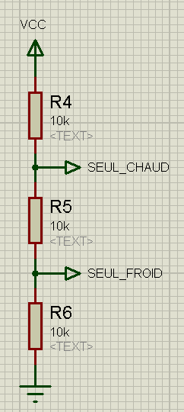
Figure 3 – du montage à pont diviseurs de tensions à trois résistances(exig_seuils)
Référence du paragraphe : CPR_COMPARAISONS
Rédacteur : DE OLIVEIRA – DA SILVA Darren / CRIME Kelyann
Relecteur : RADJI Imân / RADJI Assia
Exigences client vérifiées par pré-conception : EXIG_COMPARAISONS
Compétences GEII : C1a-9, C1a-10
Pour réaliser la détection des trois états Eau Froide, Eau Tiède et Eau Chaude, deux comparateurs ont été faits à partir d’un AOP MCP6002, associés à une porte NON-OU 74HC02N.

Le MCP6002 est un amplificateur opérationnel double, alimenté entre 1,8 V et 6 V, avec une consommation typique de 100 µA (MCP6002-I/P.pdf). Il est rail-to-rail, c’est-à-dire que sa sortie peut atteindre presque 0 V et presque la tension d’alimentation (5 V dans notre cas), ce qui permet d’obtenir des signaux logiques clairs sans adaptation. Il utilise une technologie CMOS (Complementary Metal-Oxide-Semiconductor), très utilisée pour sa faible consommation.
Comparé au LM339N, qui possède une sortie OPEN-DRAIN (sortie incomplète nécessitant une résistance externe pour fonctionner) (LM339N.pdf), le MCP6002 est plus simple à intégrer, plus économe et mieux adapté à une alimentation basse tension et stable.
Le montage comporte deux comparaisons (d'aprèsHTUT 6.pdf) :
Le premier AOP compare la tension du capteur à la tension de seuil haut (0,39 V). La tension du capteur est branchée sur l’entrée non-inverseuse (+), et le seuil sur l’entrée inverseuse (–). Quand la température augmente au-dessus du seuil, la tension du capteur devient supérieure à 0,39 V (V+ > V-) et la sortie passe à l’état haut : le système détecte Eau Chaude.
Le deuxième AOP compare la tension du capteur à la tension de seuil bas (0,36 V), mais en inversant les entrées : le seuil sur l’entrée (+) et la tension du capteur sur l’entrée (–). Quand la température est inférieure à 0,36 V (V- < V+), la sortie est haute : le système détecte Eau Froide.
Le schéma ci-dessous représente la partie Traitement de l’information du thermomètre, composée des deux comparateurs AOP (MCP6002) et de la porte logique NON-OU (74HC02N).

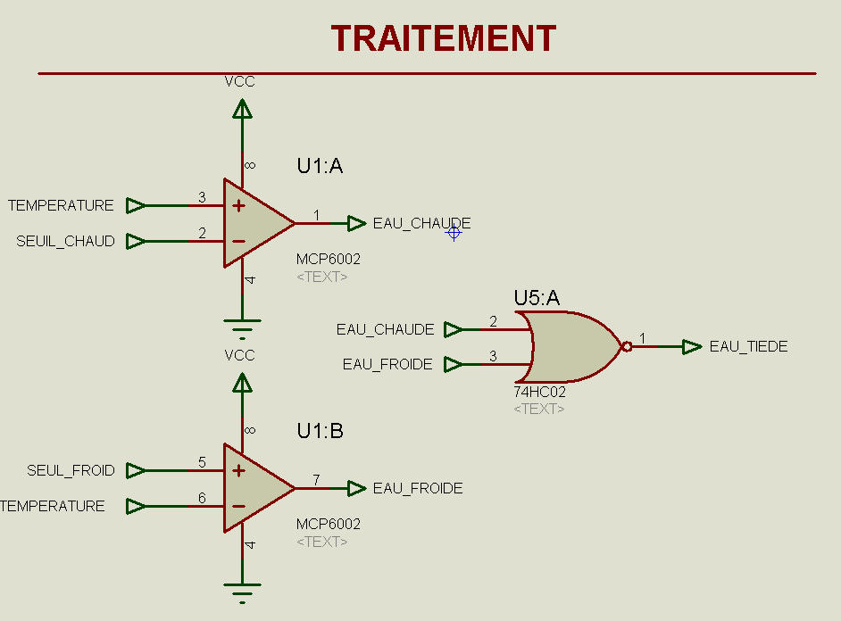
Figure 4 – Schéma du circuit de traitement de la température
Les sorties de ces deux comparateurs sont envoyées vers une porte NON-OU (NOR) du 74HC02N (74HC02N.pdf). Ce composant utilise aussi la technologie CMOS, consomme très peu (quelques microampères) et fonctionne parfaitement à 5 V.
Table de vérité de la porte NON-OU (NOR):
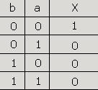
Figure 5 – Fonction logique et table de vérité de la porte NON-OU
La table suivante illustre le comportement logique de la porte NON-OU utilisée dans le
montage.
La logique NOR donne une sortie à 1 uniquement quand aucune des deux entrées n’est active, donc quand l’eau est ni trop froide ni trop chaude : Eau Tiède.
Le choix d’une porte NON-ET (74HC00N) (74HC00N.pdf) aurait été moins adapté, car la fonction NAND ne correspond pas directement à la logique souhaitée. Pour obtenir la condition Eau Tiède (“ni chaud, ni froid”), il aurait fallu inverser plusieurs signaux et combiner plusieurs portes, ce qui rend le montage plus complexe et augmente le risque d’erreur. De plus, le 74HC00N aurait nécessité un câblage supplémentaire et aurait occupé plus d’espace sur le circuit sans avantage réel.
Le choix du MCP6002 et de la 74HC02N permet :
- une faible consommation d’énergie,
- une compatibilité totale avec une alimentation 5 V,
- des niveaux logiques propres,
- un câblage simple et sûr sans composants additionnels.
- et un coût plus économique, car ces deux composants sont courants, peu chers, ce qui simplifie la production et réduit le budget global du projet.
Ainsi, l’étage de comparaison est précis, stable et répond entièrement à l’exigence EXIG_COMPARAISONS du cahier des charges.
Documents techniques associés :
– MCP6002-I/P.pdf→ caractéristiques de l’amplificateur opérationnel choisi
– LM339N.pdf → comparateur de référence non retenu
– 74HC02N.pdf → fiche technique de la porte NON-OU utilisée
– 74HC00N.pdf → porte NON-ET non retenue
– HTUT 6.pdf→ fiche aide au branchement type de sortie
Référence du paragraphe : CPR_ALLUMAGES
Rédacteur : DE OLIVEIRA – DA SILVA Darren / CRIME Kelyann
Relecteur : RADJI Imân / RADJI Assia
Exigences client vérifiées par pré-conception : EXIG_ALLUMAGES
Compétences GEII : C1a-9, C1a-10
Pour indiquer les trois états du thermomètre (Eau Froide, Eau Tiède et Eau Chaude), trois voyants lumineux ont été retenus, chacun correspondant à une couleur bien distincte pour une identification immédiate :
- LED bleue (MP000436) → signal Eau Froide (MP000436.pdf)
- LED verte (HLMP-Y801-JPP00) → signal Eau Tiède (HLMP-Y801-JPP00.pdf)
- LED rouge (TLDR4900) → signal Eau Chaude (TLDR4900.pdf)
Ces trois LED ont été choisies pour leur faible consommation, leur compatibilité avec une alimentation 5 V, et leur boîtier standard 3 mm facile à intégrer sur la carte électronique.
Elles permettent un repérage clair et intuitif de l’état de l’eau, tout en restant sûres et économes pour un produit destiné à un usage bébé.
Type de logique utilisée pour les voyants :
Le montage d’allumage des LED fonctionne en logique positive.
Les LED sont connectées de manière à s’allumer lorsque la sortie logique est à l’état haut (niveau 1) et à s’éteindre lorsque la sortie est à l’état bas (niveau 0).
Sur le schéma, chaque sortie (EAU_CHAUDE, EAU_TIEDE, EAU_FROIDE) est reliée à une résistance en série, puis à l’anode de la LED, la cathode étant reliée à la masse.
Ainsi, quand la sortie passe à 5 V, le courant circule de la sortie vers la masse à travers la LED et la résistance, ce qui allume le voyant correspondant.

En résumé :
Sortie haute = LED allumée
Sortie basse = LED éteinte

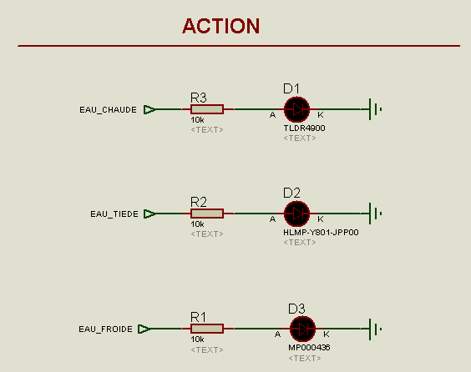
Figure 6 – Schéma électrique de la partie Action (voyants lumineux)
Les LED choisies offrent un compromis optimal entre visibilité, faible consommation et simplicité de câblage, ce qui satisfait pleinement l’exigence EXIG_ALLUMAGES.
Référence du paragraphe : CPR_INTENSITES
Rédacteur : DE OLIVEIRA – DA SILVA Darren / CRIME Kelyann
Relecteur : RADJI Imân / RADJI Assia
Exigences client vérifiées par pré-conception : EXIG_INTENSITES
Compétences GEII : C1a-9, C1a-10
Pour garantir une intensité lumineuse d’environ 50 mcd ±10 % lorsque l’accumulateur est à sa tension nominale, chaque LED du thermomètre est branchée en série avec une résistance(comme vu à la figure 6).
Ce montage permet de limiter le courant traversant la LED, car la luminosité dépend directement de ce courant.
La résistance assure donc un éclairage stable, conforme à l’exigence. Elle protège également les composants et garantit une durée de vie plus longue du système d’éclairage.
Ce choix technique permet d’obtenir une lumière suffisante pour indiquer l’état de l’eau,répondant ainsi pleinement à l’exigence EXIG_INTENSITES.
Documents techniques associés :
– TLDR4900.pdf → caractéristiques de la LED rouge (Eau Chaude)
– HLMP-Y801-JPP00.pdf → caractéristiques de la LED verte (Eau Tiède)
– MP000436.pdf → caractéristiques de la LED bleue (Eau Froide)
Référence du paragraphe : CPR_AUTONOMIE
Rédacteur : RADJI Imân / RADJI Assia
Relecteur :DE OLIVEIRA – DA SILVA Darren / CRIME Kelyann
Exigences client vérifiées par pré-conception : EXIG_AUTONOMIE
Compétences GEII : C1a-9, C1a-10
Solution technique retenue :
L’étage technique retenu pour l’exigence autonomie est un étage d’alimentation régulée basé sur un accumulateur Li-Po 2S et un régulateur linéaire LM78L05.
Justification technique :
L’exigence d’autonomie impose un fonctionnement continu sur 24 heures au moins.
Le cahier des charges impose l’utilisation d’un accumulateur Li-Po 2S comme source d’alimentation.
Ce type de batterie délivre une tension nominale de 7,4 V, avec une variation comprise entre 8,4 V (pleine charge) et 6,0 V (fin de décharge)([TUTO] Tout savoir sur les accus LiPo, ...pdf.
La tension de la batterie est donc trop élevée en fonction de l’état de chargement ou de déchargement de la batterie pour certains éléments électroniques ou n’est pas compatible avec d’autres car elle n’est pas constante mais elle varie :
- Les amplificateurs opérationnels MCP6002 ne supportent qu’une tension d’alimentation de 1,8 V à 6 V d’après leurs datasheetsMCP6002-I/P.pdf
- Le pont diviseur servant aux seuils de température nécessite une tension d’alimentation stable et constante afin que les seuils ne varient pas et respectent l’exigence seuil.
- La porte logique CMOS 74HC02N fonctionne entre 2 V et 6 V d’après sa datasheet, tension maximale absolue à ne pas dépasser.74HC02N.pdf
- Les LED de signalisation, alimentées par les sorties logiques des AOP ou porte NON-OU, fonctionnent correctement sous 5 V si elles sont précédées chacune d’une résistance en série limitant le courant idem pour le bouton poussoir.

De même pour l’interrupteur JS202011AQN qui a une tension de tenue de 500 VAC (datasheet).JS202011CQN.pdf
Pour garantir une tension stable et adaptée à tous les composants, un régulateur linéaire est nécessaire afin de transformer une tension variable en une autre tension stable d’après le HTUT 5.
Les régulateurs disponibles (série MC78LXXA / LM78LXXA) permettent de générer plusieurs tensions fixes, dont 5 V, 6 V, 8 V, 12 V et 15 V.LM78L05ACZ.pdf
Les tensions de sortie 8 V, 12 V et 15 V sont incompatibles avec les AOP et la porte (limite à 6 V). Il reste donc 5 V et 6V comme choix possibles.
Une sortie à 6 V représente la limite maximale d’alimentation pour les AOP MCP6002-I/P et la porte logique NON-OU SN74HC02N utilisés, ce qui présente un risque de dépassement et ne laisse aucune marge de sécurité.
À l’inverse, une tension de 5 V assure une alimentation sécurisée, stable et compatible avec tous les blocs :
- LM35 : fonctionne à partir de 4 V jusqu’à 30V → OK avec 5 V
- MCP6002-I/P : plage 1,8 V à 6 V → 5 V est idéal
- Pont diviseur de tensions : une tension stable de 5 V permet de conserver les tensions de référence constantes ( 5V fonctionnent étant strictement supérieure à la valeur du signal le plus élevé : 0,39V)
Leds | Vf(leds) | Commentaire à
LED bleue (MP000436)MP000436.pdf | Vf = 2,8 – 3,1 – 3,5 V | 5 V > Vf, résistance R1 en série à dimensionner pour limiter le courant
LED rouge (TLDR4900)  TLDR4900.pdf | Vf = 1,8 – 2,2 V | 5 V > Vf, résistance R3 en série pour limiter le courant
LED verte (HLMP-Y801-JPP00)HLMP-Y801-JPP00.pdf | Vf = 2,1 – 2,4 V ; Reverse Voltage IR = 100 μA → 5 V | 5 V > Vf, résistance R2 en série pour limiter le courant
Figure 7 – données des LEDS issues des datasheets :
- Toutes les LEDs sont alimentées par les sorties des AOP ou de la porte logique, chacune avec une résistance en série.
Cette résistance permet de :
- Limiter le courant traversant la LED à la valeur recommandée dans la datasheet (If)
- Assurer une luminosité stable
- Protéger la LED contre les surtensions et surintensités
Le dimensionnement des résistances sera effectué ultérieurement dans la phase de conception détaillée en fonction de la tension nécessaire pour allumer les LEDS ainsi que le courant recommandé ( données présentes dans leurs datasheets), mais à ce stade préliminaire de conception, la tension 5 V est parfaitement adaptée à toutes les LED et au reste du système.
Le régulateur LM78L05 est donc retenu pour fournir une tension d’alimentation de 5V à partir de la batterie Li-Po 2S.
LM78L05 est utilisé pour fournir une tension d’alimentation de 5V. Selon sa datasheet LM78L05ACZ.pdf:
- ΔVO Line Regulation à TJ = 25°C : 7 V ≤ Vin ≤ 20 V
- Tension de sortie fixe : 5 V
Dans notre cas, la batterie Li-Po 2S fournit 6,0 V à 8,4 V : la régulation du LM7805 est assurée pour la partie supérieure de la plage (≥7 V). D’après le HTUT 8, nous savons, qu’il ne faut jamais décharger un accumulateur totalement, il ne faut jamais descendre en dessous de 20% de déchargement car sinon, il y aura un dégagement gazeux et un gonflement des composants. Le lipo une fois déchargée totalement donne une tension de 6V or nous ne descendrons donc jamais en dessous de 6,6V V environ ( tension moyennement acceptable d’après le document([TUTO] Tout savoir sur les accus LiPo, ...pdf) , donc la régulation est bien assurée peu importe la tension de l’accumulateur sauf vers la fin de la décharge acceptable, il y aura des variations et la régulation ne sera plus exactement bien assurée mais dans l’ensemble en tension nominale de fonctionnement, la régulation sera parfaitement assurée
Le régulateur LM78L05 présente en plus un coût faible, une intégration simple, et assure une alimentation stable pour tous les étages électroniques.
Ainsi, le couple batterie Li-Po 2S + régulateur LM78L05 satisfait pleinement l’exigence AUTONOMIE.
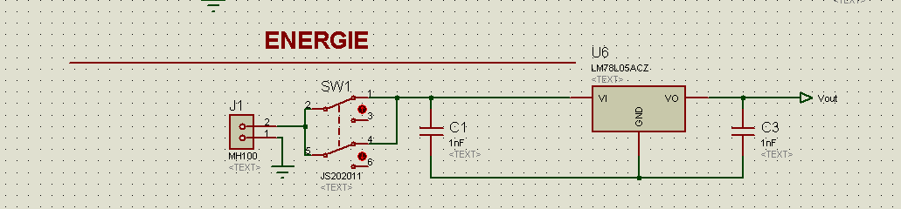
Figure 8 – Schéma électrique préliminaire du régulateur linéaire LM7805 ainsi que du composant MH100 relié à l’accumulateur Lipo2s qui ne sera pas fixé sur la carte,d’où la présence d’un connecteur.
Le constructeur nous recommande d’associer le régulateur linéaire à deux condensateurs. LM78L05ACZ.pdf
Référence du paragraphe : CPR_MARCHE/ARRET
Rédacteur : Imân RADJI/ Assia RADJI
Relecteur :DE OLIVEIRA – DA SILVA Darren / CRIME Kelyann
Exigences client vérifiées par pré-conception : EXIG_MARCHE/ARRET
Compétences GEII : C1a-9, C1a-10
Pour l’exigence marche arrêt, trois options étaient à notre disposition : un bouton poussoir et deux interrupteurs avec les mêmes caractéristiques électriques avec le bouton on/off sur le côté ou sur le haut, on choisira un interrupteur JS202011CQN comme demandé dans le cahier des charges et pas le bouton poussoir qui ne répond absolument pas à l'exigence car on doit pouvoir conserver l’état allumé du thermomètre sans rester appuyé sur le bouton.
L’interrupteur JS202011AQN, monté en traversant (PC Thru-Hole) et à angle droit, est placé entre la batterie Li-Po 2S et le régulateur LM78L05, il a deux positions stables ON/OFF comme exigé dans le cahier des charges.Il permet ainsi de couper l’alimentation principale de toute la carte et donc de mettre à l’arrêt le thermomètre ou de mettre en fonctionnement et donc de répondre à l'exigence.
Ce positionnement en amont du régulateur permet d’interrompre totalement l’alimentation du circuit lorsque l’interrupteur est ouvert, garantissant ainsi l’absence de courant consommé par l’ensemble du système.
Lorsque l’interrupteur est fermé, la batterie alimente le régulateur puis le reste du montage, assurant le fonctionnement normal du thermomètre.
Sa tension de tenue de 500 VAC assure une isolation largement suffisante pour une utilisation à 5 V DC, garantissant ainsi la sécurité et la fiabilité électrique du circuit.
Ainsi, cet interrupteur répond à EXIG_MARCHE/ARRET

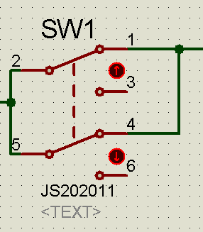
Figure 9 – Schéma électrique de l’interrupteur JS202011AQN retenu,répondant à l’exigence marche/arrêt ( placé entre la source d’alimentation et le régulateur linéaire)
Référence du paragraphe : CPR_DIMENSIONS
Rédacteur : CRIME Kelyann
Relecteur : DE OLIVEIRA – DA SILVA Darren
Exigences client vérifiées par pré-conception : EXIG_DIMENSIONS
Compétences GEII : C1a-9, C1a-10
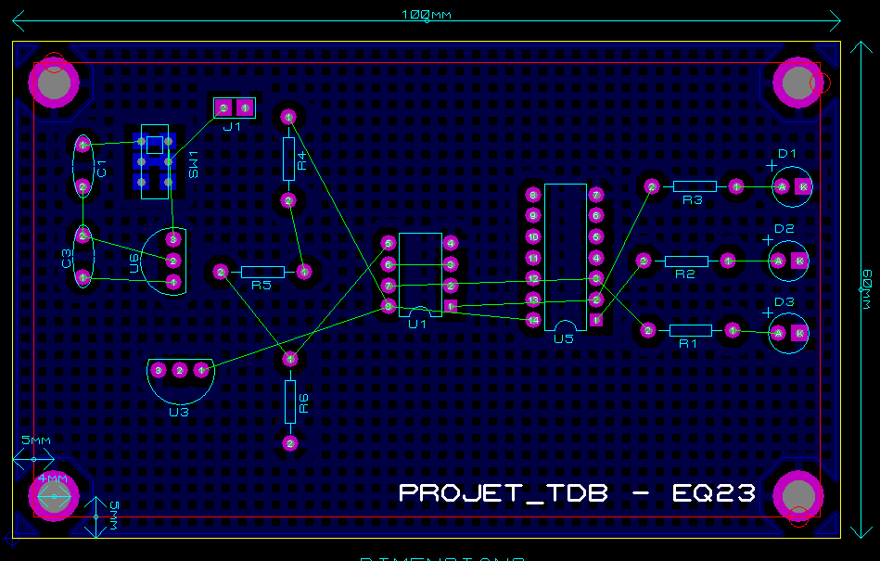
Figure 10 – Schéma préliminaire du circuit imprimé avec tous les composants
Nous avons choisi de positionner les composants dans le même ordre que celui du schéma électrique pour limiter les erreurs et donc pouvoir rendre la production de la carte plus simple notamment avec un nombre de via moindre .
Conformément au cahier des charges, la carte « Thermomètre » est un circuit imprimé double face de 100 × 60 mm, comportant un plan de masse rempli sur ses deux couches. Ce remplissage a été réalisé pour optimiser la conduction électrique entre les différents points de masse tout en respectant les tolérances mécaniques et les zones de fixation définies (trous Ø 4 mm à 5mm des bords).Le plan de masse permet de réduire les résistances de retour de courant, d’améliorer la compatibilité électromagnétique et de limiter les perturbations sur les signaux sensibles du thermomètre. De plus, il participe à la dissipation thermique des composants lors du fonctionnement. Ainsi, le remplissage visible sur la photo du montage répond à l'exigence Dimensions du cahier des charges.
Référence du paragraphe : CPR_COUT
Rédacteur : DE OLIVEIRA – DA SILVA Darren
Relecteur : CRIME Kelyann
Exigences client vérifiées par pré-conception : EXIG_COUT
Compétences GEII : C1a-9, C1a-10
L’ensemble des calculs de coûts et le choix des composants utilisés pour la réalisation du thermomètre TDB sont présentés dans le tableau du fichier TDB-CDP_V1.
Ce tableau regroupe uniquement les composants internes à la carte électronique, tels que les connecteurs, le circuit imprimé et les composants nécessaires à son fonctionnement
Composant | Référence | Coût unitaire (€) | Quantité | Coût partiel (€)
Amplificateur opérationnel | 1292245 | 0,34 | 1 | 0,34
Capteur de température | 3124181 | 1,18 | 1 | 1,18
Connecteur | 08000 | 0,50 | 0,05555555556 | 0,03
Diode électroluminescente | 1045472 | 0,31 | 1 | 0,31
Diode électroluminescente | 1735247 | 0,50 | 1 | 0,50
Diode électroluminescente | 3130195 | 0,13 | 1 | 0,13
Interrupteur | 2320018 | 0,38 | 1 | 0,38
Porte logique | 3120423 | 0,27 | 1 | 0,27
Régulateur linéaire | 3122722 | 0,39 | 1 | 0,39
Résistance | 9339094 | 0,03 | 6 | 0,16
Circuit imprimé | 1267743 | 43,05 | 0,033333333 | 1,43
 |  |  | Total HT : | 5,12€
 |  |  | Total TTC : | 6,15€
Figure 11 – Tableau représentant le coût du projet
Ces éléments ont été sélectionnés pour assurer un équilibre entre performance, fiabilité et coût, tout en respectant les contraintes techniques du projet.
Le coût global de l’ensemble des composants internes à la carte est de 5,12 € HT, soit 6,15 € TTC après application de la TVA de 20 %.
Ce résultat montre que la conception du thermomètre respecte pleinement EXIG_COUT, fixant un coût total inférieur à 20 € TTC, tout en garantissant une solution économique, robuste et adaptée à un prototype fonctionnel.
Document technique associé :
TDB-CDP_V1→ tableau de coût détaillé des composants internes de la carte du thermomètre
Référence du paragraphe : CPR_DELAI
Rédacteur :RADJI Imân
Relecteur : RADJI Assia
Exigences client vérifiées par pré-conception : EXIG_DELAI
Compétences GEII : C1a-9, C1a-10
Le temps alloué pour réaliser le développement du thermomètre de bain (phase de conception,phase de fabrication,phase de vérification,phase de démonstration) est de 40 heures.
Nous sommes actuellement à la séance 5. Le planning est respecté, nous sommes dans les délais imposés.
Référence du paragraphe : CPR_SCHEMA
Rédacteur : RADJI Assia
Relecteur : RADJI Imân
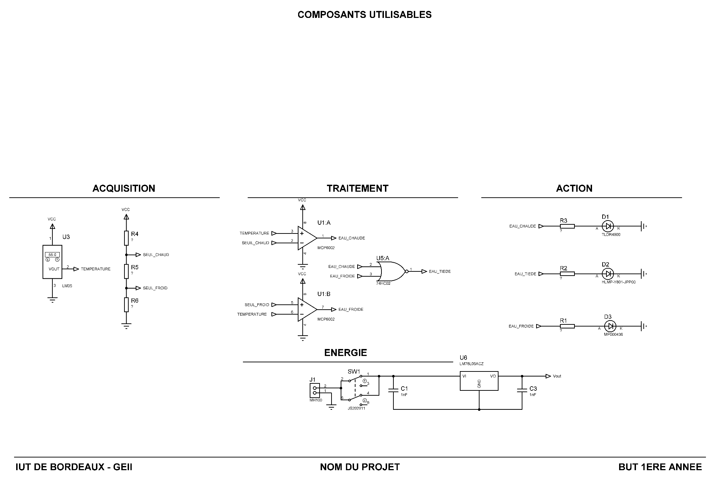

Figure 12 – Schéma électrique de la carte « thermomètre de bain»

Conception détaillée du produit
Ce chapitre détaille la conception du produit développé. Il constitue une preuve de la conformité du produit. Chaque paragraphe de cette étude fait donc clairement référence aux exigences client issues du [CDC].
Référence du paragraphe : CDT_MESURE
Rédacteur : RADJI Assia / RADJI Imân
Relecteur : DE OLIVEIRA – DA SILVA Darren / CRIME Kelyann
Exigences client vérifiées par pré-conception : EXIG_MESURE
Compétences GEII : C1b-22, C1b-26
L’exigence mesure a été vérifiée dans la partie préliminaire CPR_MESURE et étant fonctionnelle, nous n’ajoutons rien à ce sujet.
Référence du paragraphe : CDT_SEUILS
Rédacteur : RADJI Assia / RADJI Imân
Relecteur : DE OLIVEIRA – DA SILVA Darren / CRIME Kelyann
Exigences client vérifiées par pré-conception : EXIG_SEUILS
Compétences GEII : C1b-22, C1b-24, C1b-25, C1b-26
Dans le cadre de la conception de la carte électronique pour le thermomètre de bain pour bébé, nous avons initialement retenu l’utilisation d’un pont diviseur de tension à trois résistances afin de répondre à l’exigence SEUILS, qui permet la création de deux seuils distincts : un seuil « chaud » et un seuil « froid » dont nous souhaitons qu’ils soient respectivement égaux à 0,39V et 0,36V.
Suite à notre étude préliminaire, nous dimensionnons les résistances afin de vérifier si la solution technique proposée est fonctionnelle et répond à l'exigence.
Dimensionnement préliminaire
Le HTUT 5 a été utilisé pour déterminer le courant traversant le pont diviseur ainsi que les valeurs optimales des résistances. Les valeurs obtenues lors de ce premier dimensionnement sont :
Les formules utilisées sont données dans le HTUT 5.
L’alimentation Vcc est de 5V (provenant du régulateur linéaire).

$I_{PONT}≥\frac{10}{\frac{5}{100}}×\left|10^{-12}\right|$ avec delta vout/vout=5/100
$I_{PONT}≥$ 2 $×$$10^{-10}$A -> courant minimum
$R_{1}=\frac{V_{CC}-V_{OUT1}}{I_{PONT}}$ $=$ $\frac{5 - 0,39}{2*10^{-10}}$ $=$2,305$×$$10^{10}$ Ω$>=$ 100k Ω avec Vcc=5V
Cette valeur est beaucoup trop grande

-> $I_{PONT}≥$2$×$$10^{-10}$A initialement
-> $I_{PONT}≥$2$×$$10^{-4}$A
D’après le HTUT, nous pouvons multiplier ou diviser le I pont par des puissances de 10 afin d’avoir des valeurs qui entrent dans les intervalles demandées <$=$ 100k Ω mais assez grandes). Nous avons donc multiplié par un facteur $10^{6}$.
Le I pont nous permet de calculer la valeur des résistances.

Nous obtenons suite à ce changement les valeurs de résistances suivantes :
avec Vout1=0,39V et Vout2=0,36V

$R_{4}=$ $\frac{5 - 0,39}{10^{-6}}$ $=$ $\frac{4,61}{2 ×10^{-4}}$ = 23 050 Ω $≤$ 100k Ω
$R_{5}=\frac{V_{OU T1}-V_{OUT2}}{I_{PONT}}$$=$ $\frac{0,39-0,36}{2 ×10^{-4}}$ $=$ 150 Ω
$R_{6}=\frac{V_{OUT2}}{I_{PONT}}$$=$ $\frac{0,36}{2 ×10^{-4}}$=1800Ω

- R4 = 23 050 Ω
- R5 = 150 Ω
- R6 = 1 800 Ω
Une simulation réalisée sous ISIS, à l’aide de voltmètres en tension continue, a confirmé que ces résistances permettent bien de générer les deux seuils recherchés :
- Vseuil_chaud = 0,39 V
- Vseuil_froid = 0,36 V
Ces résultats étant conformes, la phase de normalisation des composants peut être engagée.
Contraintes de normalisation
L’exigence impose une tolérance de ±5 % sur les seuils.
D’après le HTUT 1, une telle précision impliquerait normalement l’utilisation d’une série de résistances E48 (2 %) avec une division par deux de la tolérance, afin de compenser :
- l’imprécision du fabricant, de 5 %,
- l’erreur liée au choix de la valeur normalisée, lorsque la valeur exacte n’existe pas dans la série.
Ces deux sources d’imprécision conduisent à une incertitude totale proche de 10 %, ce qui justifie la division par deux de la tolérance dans le choix de la série normalisée.
Cependant, la série E48, très étendue, n’est pas disponible dans notre stock. Le chef de projet, M. Augereau, nous a indiqué qu’il n’était pas envisageable d’en acquérir de nouvelles pour des raisons de quantité et de coût.
Justification de l’usage de la série E24
Lorsque la valeur exacte de la résistance existe dans une série normalisée, l’incertitude due au choix de la valeur disparaît. Il ne reste alors que l’imprécision du fabricant, ce qui permet d’utiliser la série E24 (5 %) tout en respectant l’exigence globale.
Dans notre cas :
- 150 Ω et 1 800 Ω existent dans la série E24.
- En revanche, 23 050 Ω n'existe pas dans cette série.
Réalisation de R4 par association en série
La seule solution est de trouver la valeur exacte sans quoi nous ne pourrons pas utiliser la série E24.
Pour obtenir la valeur de 23 050 Ω en série E24, nous avons constitué une résistance équivalente par association de plusieurs résistances disponibles en série. Les tolérances ne s’additionnant pas en série, la résistance équivalente conserve une tolérance globale de 5 %.
Association retenue (solution minimisant le nombre de composants) :
- 22 000 Ω
- 750 Ω
- 300 Ω

La configuration normalisée finale du pont diviseur est donc :
- R éq = 22 000 Ω + 750 Ω + 300 Ω
- R4=22 000 Ω
- R5=750 Ω
- R6= 300 Ω
et
- R7 = 150 Ω
- R8 = 1 800 Ω
Simulation et validation finale
Une nouvelle simulation sous ISIS a été réalisée en utilisant deux Voltmètres en mode DC avec une alimentation du pont diviseur VCC = 5 V provenant du régulateur linéaire afin de mesurer les tensions V Seuil chaud et V Seuil Froid avec les résistances dimensionnées et normalisées.
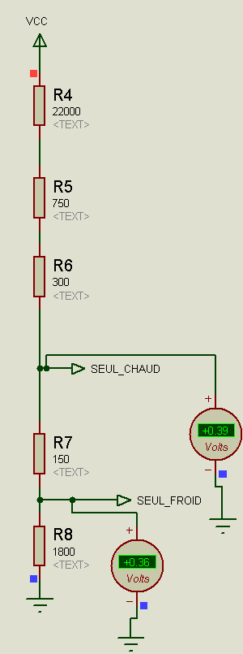
Figure 1 : Simulation ISIS tensions de sortie seuils

Les tensions mesurées sont les suivantes :
- Vseuil_chaud = 0,39 V
- Vseuil_froid = 0,36 V
Ces valeurs sont conformes aux seuils imposés par le cahier des charges, soit 0,39 V et 0,36 V ± 5 %.
Conclusion sur l’exigence seuils
La solution retenue pont diviseur de tension à trois résistances, normalisées en série E24 respecte pleinement l’exigence SEUILS.
Les seuils obtenus après normalisation sont conformes aux valeurs attendues, validant ainsi la pertinence de cette architecture dans notre conception.

Référence du paragraphe : CPR_COMPARAISONS
Rédacteur : DE OLIVEIRA – DA SILVA Darren / CRIME Kelyann
Relecteur : RADJI Imân / RADJI Assia
Exigences client vérifiées par pré-conception : EXIG_COMPARAISONS
Compétences GEII : C1a-9, C1a-10
Afin de vérifier le bon fonctionnement du circuit de traitement développé dans la partie CPR_COMPARAISONS, plusieurs simulations ont été réalisées sous ISIS Proteus.
L’objectif de ces tests est de valider le comportement des deux comparateurs MCP6002 et de la porte logique NON-OU (74HC02N) en fonction des seuils définis dans la partie préliminaire (0,36 V et 0,39 V).
Chaque simulation a été effectuée en ajustant la tension du générateur VCAPTEUR (représentant la température mesurée par le capteur LM35) et en comparant cette tension aux valeurs des générateurs de référence VSEUIL36 et VSEUIL39, simulant respectivement les seuils froid et chaud.
Les sorties des deux comparateurs et de la porte logique ont été observées à l’aide de voltmètres pour simuler les tensions de commande des LED :
- V1 (EAU_CHAUDE) → LED rouge
- V2 (EAU_TIEDE) → LED verte
- V3 (EAU_FROIDE) → LED bleue
Test 1 : Eau Froide — (VCAPTEUR < VSEUIL36)
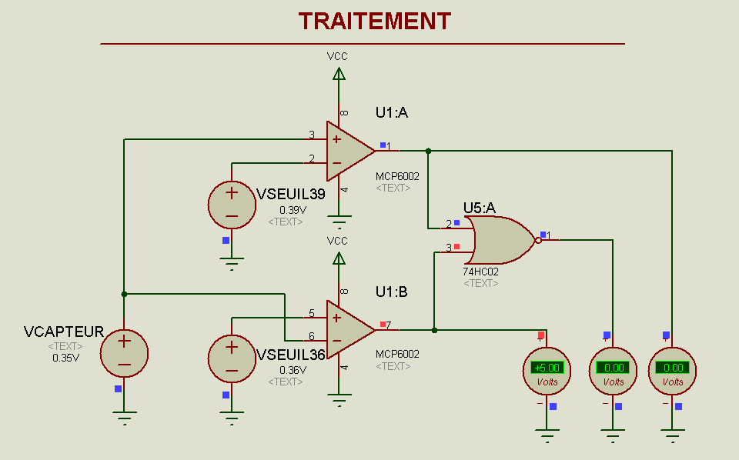
Figure 2 – Simulation ISIS : Eau Froide
Dans ce premier test, la tension VCAPTEUR = 0,35 V (soit environ 35 °C) est inférieure aux deux seuils de référence :
- VSEUIL36 = 0,36 V (seuil froid)
- VSEUIL39 = 0,39 V (seuil chaud)
Le premier AOP (U1:A) compare VCAPTEUR (+) à VSEUIL39 (–). Comme V+ < V–, la sortie est à 0 V, donc la LED rouge (Eau Chaude) reste éteinte.
Le second AOP (U1:B) compare VSEUIL36 (+) à VCAPTEUR (–). Comme V+ > V–, la sortie est à 5 V, la LED bleue (Eau Froide) est donc activée.
La porte NON-OU (U5:A) reçoit deux signaux d’entrée : 0 V (chaud) et 5 V (froid). Elle renvoie donc une sortie à 0 V, la LED verte (Eau Tiède) reste éteinte.
Résultat observé :
- LED rouge (Eau Chaude) → Éteinte (0 V)
- LED verte (Eau Tiède) → Éteinte (0 V)
- LED bleue (Eau Froide) → Allumée (5 V)
Conclusion :
Le système détecte correctement une eau froide lorsque la température est inférieure à 36 °C.
Test 2 : Eau Tiède — (VSEUIL36 < VCAPTEUR < VSEUIL39)
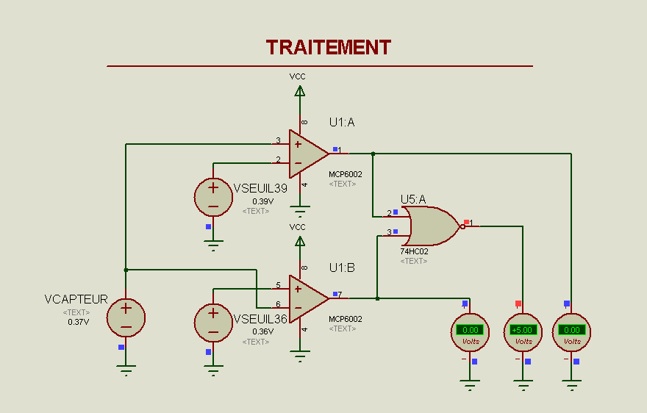
Figure 3 – Simulation ISIS : Eau Tiède
Dans ce second test, la tension VCAPTEUR = 0,37 V (soit environ 37 °C) est comprise entre les deux seuils.
- VSEUIL36 = 0,36 V
- VSEUIL39 = 0,39 V
Le premier AOP (U1:A) compare VCAPTEUR (+) à VSEUIL39 (–). Comme V+ < V–, la sortie reste à 0 V → LED rouge éteinte.
Le second AOP (U1:B) compare VSEUIL36 (+) à VCAPTEUR (–). Comme V+ < V–, la sortie est à 0 V → LED bleue éteinte.
Les deux entrées de la porte NON-OU (U5:A) sont à 0 V, donc sa sortie passe à 5 V → LED verte (Eau Tiède) allumée.
Résultat observé :
- LED rouge (Eau Chaude) → Éteinte (0 V)
- LED verte (Eau Tiède) → Allumée (5 V)
- LED bleue (Eau Froide) → Éteinte (0 V)
Conclusion :
Le montage identifie correctement une température intermédiaire, correspondant à l’état Eau Tiède.
Test 3 : Eau Chaude — (VCAPTEUR > VSEUIL39)
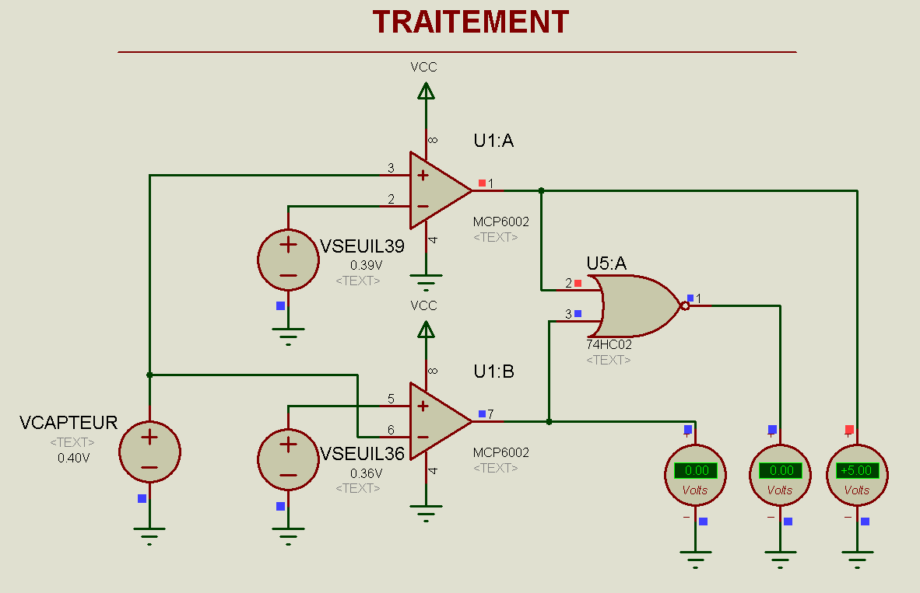
Figure 4 – Simulation ISIS : Eau Chaude
Dans ce troisième test, la tension VCAPTEUR = 0,40 V (soit environ 40 °C) est supérieure aux deux seuils.
- VSEUIL36 = 0,36 V
- VSEUIL39 = 0,39 V
Le premier AOP (U1:A) compare VCAPTEUR (+) à VSEUIL39 (–). Comme V+ > V–, la sortie passe à 5 V, allumant la LED rouge (Eau Chaude).
Le second AOP (U1:B) compare VSEUIL36 (+) à VCAPTEUR (–). Comme V+ < V–, la sortie est à 0 V, la LED bleue (Eau Froide) reste éteinte.
Les entrées de la porte NON-OU (U5:A) sont 5 V (chaud) et 0 V (froid), donc la sortie reste à 0 V → LED verte éteinte.
Résultat observé :
- LED rouge (Eau Chaude) → Allumée (5 V)
- LED verte (Eau Tiède) → Éteinte (0 V)
- LED bleue (Eau Froide) → Éteinte (0 V)
Conclusion :
Le montage valide l’état Eau Chaude lorsque la tension du capteur dépasse 0,39 V.
Validation et analyse
Les trois simulations montrent que le comportement du circuit correspond parfaitement à la logique définie dans la partie CPR_COMPARAISONS
.
Condition de température | Eau Froide | Eau Tiède | Eau Chaude
VCAPTEUR < VSEUIL36 | 1 | 0 | 0
VSEUIL36 < VCAPTEUR < VSEUIL39 | 0 | 1 | 0
VCAPTEUR > VSEUIL39 | 0 | 0 | 1

Les tensions mesurées sur les voltmètres sont cohérentes avec les seuils définis et confirment la logique positive du montage :
Sortie à 5 V → LED allumée
Sortie à 0 V → LED éteinte
Le fonctionnement du MCP6002 et de la 74HC02N respecte donc les conditions du cahier des charges :
- seuils correctement détectés,
- transitions franches entre les états,
- absence d’ambiguïté entre les trois plages de température.
Le montage est stable, économe et répond entièrement à l’exigence EXIG_COMPARAISONS.

Figures associées :
– Figure 2 – Simulation ISIS : Eau Froide
– Figure 3 – Simulation ISIS : Eau Tiède
– Figure 4 – Simulation ISIS : Eau Chaude
Référence du paragraphe : CDT_ALLUMAGES
Rédacteur : DE OLIVEIRA – DA SILVA Darren / CRIME Kelyann
Relecteur : RADJI Assia / RADJI Imân
Exigences client vérifiées par pré-conception :EXIG_ALLUMAGES
Compétences GEII : C1b-22, C1b-26
Aucun changement n’a été nécessaire entre la conception préliminaire et la conception détaillée.
(voir paragraphe CPR_ALLUMAGES)

Référence du paragraphe : CDT_INTENSITES
Rédacteur : DE OLIVEIRA – DA SILVA Darren / CRIME Kelyann
Relecteur : RADJI Assia / RADJI Imân
Exigences client vérifiées par pré-conception : EXIG_INTENSITES
Compétences GEII : C1b-22, C1b-24, C1b-25, C1b-26
Afin de confirmer la conformité de la partie Action du thermomètre avec l’exigence EXIG_INTENSITÉS, une étude détaillée et une série de simulations ont été menées sous ISIS Proteus.
Cette partie s’appuie sur les résultats de la conception préliminaire CPR_INTENSITÉS, qui fixait une intensité lumineuse de 50 mcd ±10 % pour chaque voyant lumineux.
L’objectif est ici de vérifier par calcul et par simulation que les résistances déterminées permettent bien d’obtenir cette intensité lumineuse pour les LEDs rouge, verte et bleu du thermomètre.

Détermination du courant cible $I_{F}$
Chaque datasheet de LED (rouge, verte et bleue) donne une intensité lumineuse typique à $20 mA$.
Les valeurs indiquées sont :
- LED rouge TLDR4900 → $200 mcd à 20 mA$
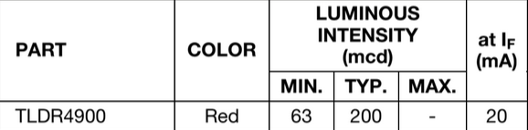
Figure 5 – Tableau de l’intensité lumineuse de la LED rouge

- LED verte HLMP-Y801-JPP00 → $310 mcd à 20 mA$
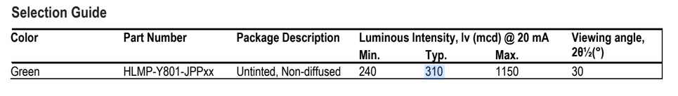
Figure 6 – Tableau de l’intensité lumineuse de la LED verte

- LED bleue MP000436 → $2000 mcd à 20 mA$
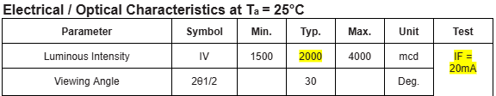
Figure 7 – Tableau de l’intensité lumineuse de la LED bleue

Le HTUT 7 précise que, dans la zone de fonctionnement normale d’une LED, l’intensité lumineuse est proportionnelle au courant électrique.
Ainsi, pour déterminer le courant correspondant à 50 mcd ±10 %, un produit en croix a été réalisé pour chaque LED :
- LED rouge : $I_{F}=$$50×20÷200=5mA$
- LED verte : $I_{F}=50×20÷310=3,23mA$
- LED bleue : $I_{F}= 50×20÷2000=0,5mA$
Ce calcul permet d’adapter le courant à la luminosité imposée tout en garantissant une consommation réduite.

Lecture graphique des tensions directes $V_{F}$
À partir des courbes $I_{F}$ = f($V_{F}$) issues des datasheets, les tensions associées aux courants précédents ont été relevées graphiquement :
- LED rouge : $V_{F}=1,6V pour I_{F}= 5mA$
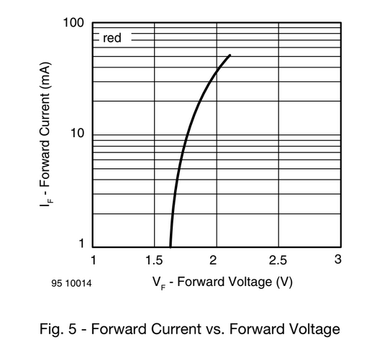
Figure 8 – Graphe de la LED rouge : $I_{F}$ en fonction de $V_{F}$
- LED verte : $V_{F}=1,7V pour I_{F}= 3,23mA$
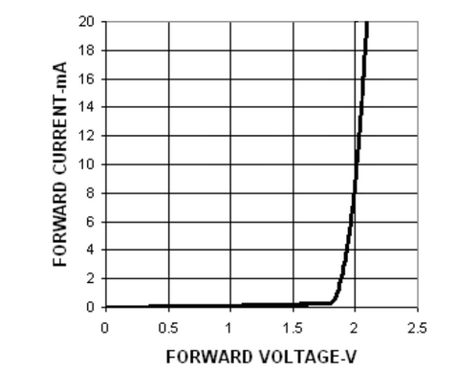
Figure 9 – Graphe de la LED verte : $I_{F}$ en fonction de $V_{F}$
- LED bleue : $V_{F}=2,64V pour I_{F}= 0,5mA$
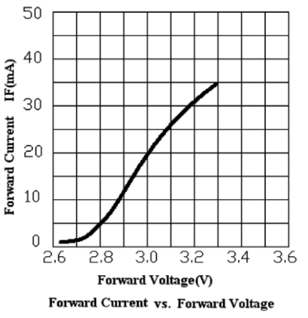
Figure 10 – Graphe de la LED bleue : $I_{F}$ en fonction de $V_{F}$
Ces valeurs seront utilisées dans le calcul de la résistance série.

Calcul des résistances série
Le montage d’allumage étant en logique positive, les LEDs sont reliées à la masse et s’allument lorsque la sortie logique passe à l’état haut (5 V).
Le courant circule donc de la sortie vers la masse à travers la LED et sa résistance série.
D’après le HTUT 7, la résistance nécessaire est donnée par la formule :
$R=\frac{V_{CC}-V_{F}-(V_{CC}-V_{OH})}{I_{F}}$
avec :
- $V_{CC}$ = 5 V (alimentation générale),
- $V_{OH}$ = tension de sortie haute du composant de commande (ici le MCP6002),
- $V_{F}$ = tension directe de la LED
- $I_{F}$= courant associé à l’intensité lumineuse visée.
Le $V_{OH}$ (Voltage Output High) représente la tension maximale de sortie à l’état haut d’un amplificateur opérationnel.
Selon la datasheet du MCP6002, on obtient :
$V_{OH} = V_{CC}-25mV= 5- 0,025 = 4,975V$.
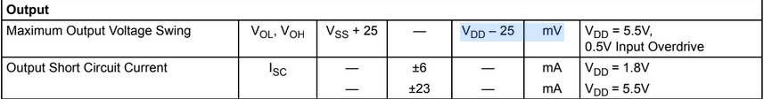
Figure 11 – Extrait de la datasheet du MCP6002 donnant le calcul de $V_{OH}$
En appliquant la formule (HTUT 7) pour chaque LEDs :
- LED rouge :
$R_{1}=\frac{5-1.6-(5-4.975)}{5×{10}^{-3}}=675Ω$ , soit $R_{1}=680Ω SÉRIE E24 ±5\%$
- LED verte :
$R_{2}=\frac{5-1.7-(5-4.975)}{3,23×{10}^{-3}}=1014Ω$ ,soit $R_{2}=1000Ω SÉRIE E24 ±5\%$
- LED bleue :
$R_{3}=\frac{5-2.64-(5-4.975)}{0.5×{10}^{-3}}=4670 Ω$ ,soit $R_{3}=4700Ω SÉRIE E24 ±5\%$
Vérification par simulation ISIS
Une simulation a ensuite été réalisée sous Proteus ISIS pour vérifier expérimentalement les calculs.
Trois générateurs ont été reliés en série à 5 V, chacun associé à sa LED, sa résistance et un ampèremètre en série pour mesurer le courant.
Les mesures obtenues sont :
- LED rouge : $4,70 mA$
- LED verte : $3,04 mA$
- LED bleue : $0,51 mA$
Ces valeurs sont très proches des résultats théoriques, confirmant la validité des calculs effectués et la conformité à la spécification de 50 mcd ±10 %.
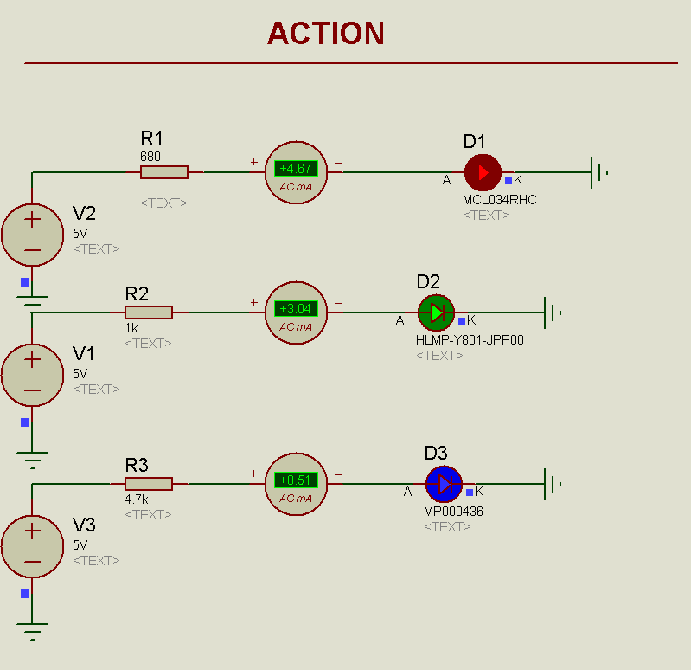
Figure 12 – Simulation du courant des LEDs sous ISIS

Validation finale
L’ensemble des résultats (calculs et simulations) montre une parfaite cohérence entre la conception préliminaire et la conception détaillée.
Les résistances calculées assurent :
- une intensité lumineuse conforme à la tolérance du cahier des charges,
- une protection efficace des LED contre la surintensité,
- une luminosité homogène et agréable, adaptée à un usage sur un thermomètre pour bébé.
Le montage est donc entièrement validé vis-à-vis de l’exigence EXIG_INTENSITÉS.
Documents techniques utilisés :
– HTUT 7.pdf→ Comment faire briller une LED ?
– TLDR4900.pdf → LED rouge
– HLMP-Y801-JPP00.pdf → LED verte
– MP000436.pdf → LED bleue
– MCP6002-I/P.pdf → Amplificateur opérationnel utilisé pour la sortie logique
Figures associées :
– Figure 5 – Tableau intensité lumineuse LED rouge
– Figure 6 – Tableau intensité lumineuse LED verte
– Figure 7 – Tableau intensité lumineuse LED bleu
– Figure 8 – Graphe LED rouge : If(Vf)
– Figure 9 – Graphe LED verte : If(Vf)
– Figure 10 – Graphe LED bleue : If(Vf)
– Figure 11 – Extrait datasheet MCP6002 : calcul de VOH
– Figure 12 – Simulation du courant des LEDs sous ISIS
Référence du paragraphe : CDT_AUTONOMIE
Rédacteur : RADJI Assia / RADJI Imân
Relecteur : DE OLIVEIRA – DA SILVA Darren / CRIME Kelyan
Exigences client vérifiées par pré-conception : EXIG_AUTONOMIE
Compétences GEII : C1b-22, C1b-24, C1b-25, C1b-26
L’accumulateur est la source principale d’énergie du système choisie dans la partie CPR AUTONOMIE car imposé par le cahier des charges.
Pour rappel, un régulateur linéaire LM78L05, a été retenu dans la partie CPR_AUTONOMIE afin de permettre l’alimentation des composants électroniques de la carte ( nécessitant une tension d’alimentation constante et ne dépassant pas 5V).
Cette solution est gardée car répond à l'exigence d'autonomie.
Son dimensionnement est une étape essentielle de la conception, car il conditionne l’autonomie, la stabilité de l’alimentation et la durée de vie du dispositif.
L’objectif est donc de déterminer la capacité minimale nécessaire de la batterie pour garantir :
- une autonomie de 24 heures de fonctionnement continu minimum (imposée par le cahier des charges)
- tout en respectant une profondeur de décharge maximale de 80 % (soit un état de charge minimum de 20 % afin de ne pas endommager la batterie et d’assurer sa longévité chimique comme indiqué dans le HTUT 8),
- et en tenant compte du courant total consommé par l’ensemble des composants du montage
- régulateur linéaire 5V
Pour répondre à l'exigence autonomie du cahier des charges
Ce dimensionnement permettra ensuite de déterminer le choix du modèle d’accumulateur LiPo 2S le plus adapté parmi les références disponibles (350 mAh,500 mAh ou 1000 mAh).
Il est connecté à un régulateur linéaire chargé de délivrer une tension stable de 5 V aux composants suivants :
- le capteur de température,
- le pont diviseur de tension (acquisition des seuils),
- les deux amplificateurs opérationnels (AOP),
- la porte logique NOR,
- et les 3 LED d’indication de température (rouge, verte, bleue), nous choisirons le pire cas, soit la led rouge qui est celle qui consomme le plus de courant,pour faire nos calculs et déterminer la capacité et donc le modèle de Lipo 2s à choisir
Ci-dessous,le tableau présentant le courant consommé I quiescent par les différents composants électroniques de la carte.
Composants alimentés par lé régulateur linéaire LM78L05ACZ | Courant consommé I quiescent | D’après la datasheet
Capteur de température | 80µA | LM35DZ.pdf
Résistance équivalente acquisition | 200µA | CDT_SEUILS
AOP | 170µA | MCP6002-I/P.pdf
AOP | 170µA | MCP6002-I/P.pdf
Porte logique nor | 20 µA | 74HC02N.pdf
Led rouge | 5000µA | CDT_INTENSITES
Tableau présentant le courant consommé par chaque composant alimenté par le régulateur linéaire en 5V
- Courant total consommé par les composants alimentés par le régulateur linéaire en 5 V :
- Ivcc=I5V
I5V = Icapteur + Irés. équivalente + IAOP1 + IAOP2 + Iportelog + ILEDrouge
I5V = 80 µA + 200 µA + 170 µA + 170 µA + 20 µA + 5000 µA
I5V = 5640 µA

I total aliménté par le régu = Icapteur + Irés. équivalente + IAOP1 + IAOP2 + Iportelog + ILEDrouge
I batterie= I total alim par régu + I conso par le régu

- Courant total devant être fourni par la batterie au circuit :
Ibat = I5V + Ireg
Ibat = I5V + Ireg = 5640 µA +2000µA=7640µA=7,64mA
- Capacité requise pour une autonomie t de 24h (en Ah) :
Creq = Ibat × t
Creq = Ibat × t = 7,64 × 10⁻³ × 24 = 0,18336 Ah = 183,36 mAH
- Capacité minimale à choisir (en tenant compte de la décharge maximale) :
Capacité choisie = $\frac{Capacité requise}{Décharge max}$
C choisie = $\frac{183,36}{0,8}$ = 229,2 mAh
Nous sélectionnons donc le Lipo 2S ayant une capacité de 350mAh, c’est relativement au dessus de notre capacité minimale à choisir, nous ne prendrons pas les accumulateurs avec des capacités plus élevées en raison de la contrainte de coût, de plus, plus la capacité d’un accumulateur augmente plus il est lourd, bien que cela ne soit pas une contrainte mentionnée dans le cahier des charges.
- Vérification Autonomie réelle avec une capacité donnée de 350mAh:
Tréelle = (Caccu × Déchargemax) / Ibat
Tréelle = (350 × 0,8) /7.640= 36,64 h > 24H
L’accumulateur ne sera pas sur la carte électronique,il sera connecté grâce à un connecteur de deux broches (initialement 36 mais nous n’avons besoin que de deux broches). MH100.pdf
Le régulateur linéaire est en montage avec deux condensateurs comme indiqué sur la datasheet, cela est conseillé par le constructeur.
L’autonomie de l’accumulateur sélectionnée est relativement plus élevée que l’autonomie minimum à respecter.
L’accumulateur avec une capacité de 350mAh permet donc bien d’avoir une autonomie d’au moins 24h, l’exigence autonomie est respectée. .
Référence du paragraphe : CDT_MARCHE/ARRET
Rédacteur :RADJI Assia / RADJI Imân
Relecteur : DE OLIVEIRA – DA SILVA Darren / CRIME Kelyann
Exigences client vérifiées par pré-conception : EXIG_MARCHE/ARRET
Compétences GEII : C1b-22, C1b-26
Dans la partie préliminaire, nous avions proposé d'utiliser un interrupteur afin de pouvoir conserver l’état allumé du thermomètre sans rester appuyé sur le bouton comme exigé dans le cahier des charges.
Nous avons choisi l’interrupteur JS202011AQN, monté en traversant (PC Thru-Hole) et à angle droit, est placé entre la batterie Li-Po 2S et le régulateur LM78L05, qui a deux positions on/off.
Afin de valider cette proposition technique, nous faisons des mesures de courant avec un ampèremètre sur ISIS.
Ce positionnement en amont du régulateur permet d’interrompre totalement l’alimentation du circuit lorsque l’interrupteur est ouvert, garantissant ainsi l’absence de courant consommé par l’ensemble du système.
Lorsque l’interrupteur est fermé, la batterie alimente le régulateur puis le reste du montage, assurant le fonctionnement normal du thermomètre.
Pour rappel, en position on, nous nous attendons à avoir un courant positif et en position on, un courant nul, afin que l’on puisse éteindre et allumer le thermomètre ( le courant passe quand l’interrupteur est activé, fermé et est nul quand il est ouvert donc stoppe l’alimentation du circuit).
Pour valider la solution, des mesures de courant ont été réalisées sous ISIS à l’aide d’un ampèremètre inséré en série entre l’interrupteur et le régulateur linéaire.
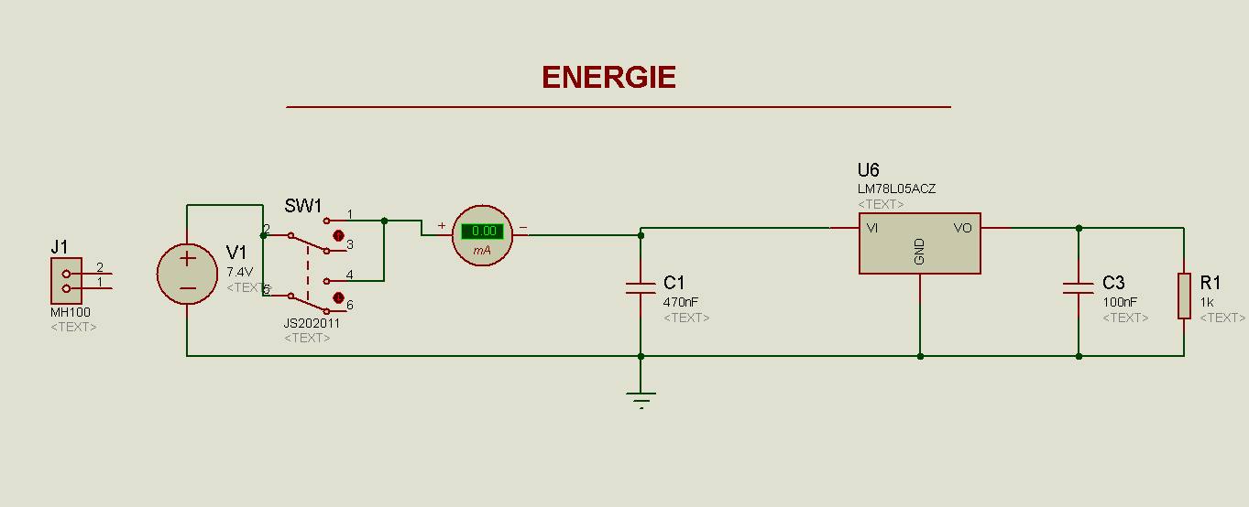
Figure 13: Simulation du courant passant dans l’interrupteur quand il est ouvert
La simulation (Figure 13) montre que lorsque l’interrupteur est ouvert, le courant mesuré est :
I = 0 mA
Ce résultat confirme qu’aucune alimentation n’est transmise au régulateur ni au reste du circuit, conformément au fonctionnement attendu.
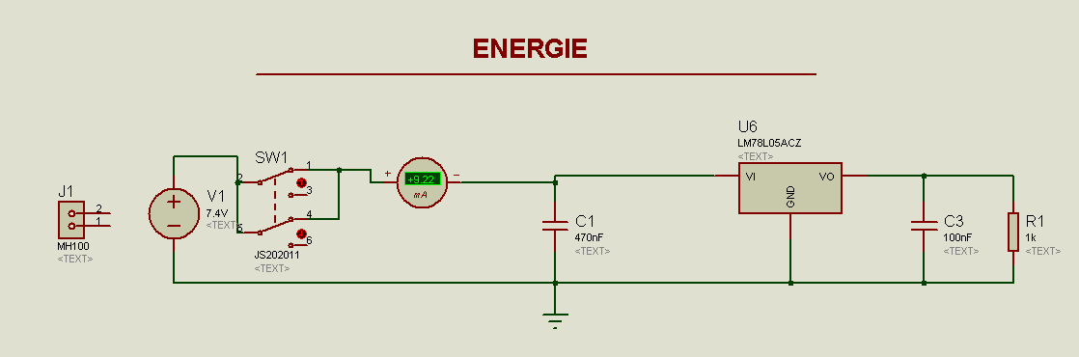
Figure 14: Simulation du courant passant dans l’interrupteur alimentant le régulateur linéaire quand il est fermé
Dans la configuration fermée (Figure 14), la mesure obtenue est :
I = 9,22 mA
Cette valeur est cohérente avec la faible consommation du régulateur LM78L05 alimentant le circuit. Le courant positif et donc non nul mesuré atteste que l’énergie circule correctement depuis la batterie vers le montage.

Les résultats de simulation démontrent que :
- En position OFF, l’interrupteur coupe entièrement l’alimentation : courant nul, aucune consommation du circuit.
- En position ON, le circuit est correctement alimenté
Ainsi, l’exigence Marche/Arrêt est pleinement vérifiée.
Le dispositif retenu (interrupteur à 2 positions) permet de mettre en fonctionnement et de mettre à l'arrêt l'intégralité du thermomètre,il est validé.
Référence du paragraphe : CDT_DIMENSIONS
Rédacteur : DE OLIVEIRA – DA SILVA Darren
Relecteur : CRIME Kelyann
Exigences client vérifiées par pré-conception : EXIG_DIMENSIONS
Compétences GEII : C1b-22, C1b-26
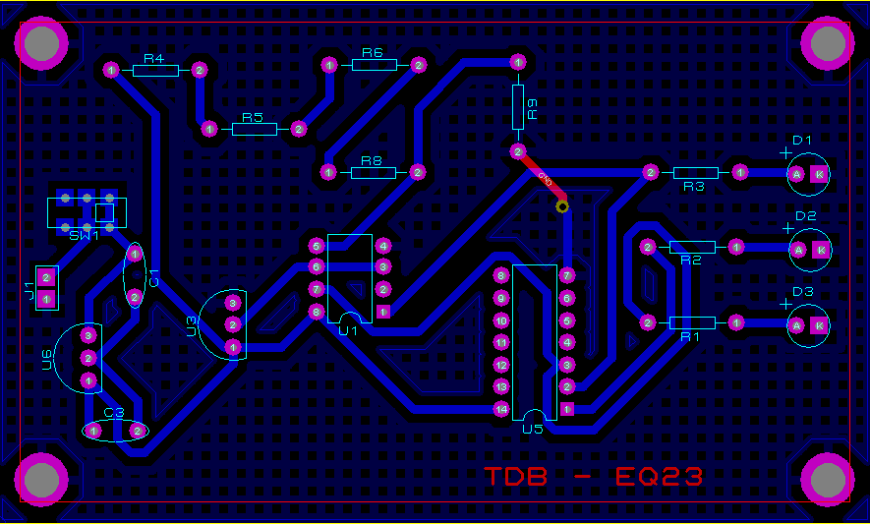
Figure 15 : Vérification finale des dimensions et de l’implantation de la carte thermomètre
Dans la phase de conception détaillée, seuls les ajustements nécessaires au fonctionnement électrique ont été intégrés par rapport au schéma préliminaire.
Nous avons ajouté deux condensateurs destinés à stabiliser le régulateur linéaire ; ils ont été placés au plus près de celui-ci afin d’assurer une régulation correcte.
De même, trois résistances supplémentaires ont été ajoutées et implantées selon l’ordre naturel du chemin du courant, permettant d’optimiser la cohérence du routage et la fiabilité des mesures.
Le placement général des composants a été affiné pour améliorer la lisibilité : notamment, les LEDs ont été réorganisées pour garantir un alignement propre et un espacement homogène.
Ces ajustements locaux n’ont entraîné aucune modification des dimensions ni des contraintes mécaniques définies précédemment.
Référence du paragraphe : CDT_COUT
Rédacteur : DE OLIVEIRA – DA SILVA Darren
Relecteur : CRIME Kelyann
Exigences client vérifiées par pré-conception : EXIG_COUT
Compétences GEII : C1b-22, C1b-24, C1b-26
Afin de vérifier l’exigence EXIG_COUT, la conception détaillée s’appuie sur le tableau de coûts établi dans le document TDB-CDP_V2, qui regroupe l’ensemble des composants internes à la carte électronique, leurs références, leurs quantités ainsi que leur coût unitaire.
Ce document constitue la base de calcul officielle pour la validation financière du prototype.
Par rapport à la conception préliminaire CPR_COUT, deux types de composants ont été ajoutés dans la conception détaillée :
- Deux condensateurs nécessaires pour assurer la stabilité du régulateur linéaire LM78L05 (voir paragraphe CDT_AUTONOMIE)
- Deux résistances supplémentaires intégrées au dimensionnement final du pont diviseur de tension (voir paragraphe CDT_SEUILS)
Le tableau mis à jour, présenté ci-dessous en Figure 11, reflète donc le coût réel des composants à l’état final de conception.

Composant | Référence | Coût unitaire | Quantité | Coût partiel
Amplificateur opérationnel | 1292245 | 0,34 | 1 | 0,34
Capteur de température | 3124181 | 1,18 | 1 | 1,18
Connecteur | 08000 | 0,50 | 0,05555555556 | 0,03
Diode électroluminescente | 1045472 | 0,31 | 1 | 0,31
Diode électroluminescente | 1735247 | 0,50 | 1 | 0,50
Diode électroluminescente | 3130195 | 0,13 | 1 | 0,13
Interrupteur | 2320018 | 0,38 | 1 | 0,38
Porte logique | 3120423 | 0,27 | 1 | 0,27
Régulateur linéaire | 3122722 | 0,39 | 1 | 0,39
Résistance | 3650111 | 0,03 | 1 | 0,03
Résistance | 3650052 | 0,03 | 1 | 0,03
Résistance | 3650082 | 0,03 | 1 | 0,03
Résistance | 3650060 | 0,03 | 1 | 0,03
Résistance | 3650071 | 0,03 | 1 | 0,03
Résistance | 3650070 | 0,03 | 1 | 0,03
Résistance | 3650074 | 0,03 | 1 | 0,03
Résistance | 3650093 | 0,03 | 1 | 0,03
Condensateur | 0 | 0,31 | 1 | 0,31
Condensateur | 2507750 | 0,08 | 1 | 0,08
Circuit imprimé | 1267743 | 43,05 | 0,033333333 | 1,43
 |  |  | Total HT : | 5,57€
 |  |  | Total TTC : | 6,68€

Figure 16 – Tableau final des coûts des composants du thermomètre
Le calcul des coûts donne :
- Total HT : 5,57 €
- Total TTC : 6,68 €
Ce montant reste largement inférieur à la limite imposée par le cahier des charges (coût total < 20 € TTC).
Ainsi, même après l’intégration des composants supplémentaires nécessaires à la stabilité et au fonctionnement du système, la conception détaillée confirme que le thermomètre reste économique, conforme et optimisé, répondant pleinement à l’exigence EXIG_COUT.
Documents techniques utilisés :
– TDB-CDP_V1– Tableau de coût détaillé des composants internes de la carte du thermomètre
Figures associées :
– Figure 16 – Tableau final des coûts des composants du thermomètre
Référence du paragraphe : CDT_DELAI
Rédacteur : Kelyann CRIME
Relecteur : Darren DE OLIVEIRA – DA SILVA
Exigences client vérifiées par pré-conception : EXIG_DELAI
Compétences GEII : C1b-22, C1b-.26
Le temps alloué par le CDC pour réaliser le développement du thermomètre de bain (phase de conception, phase de fabrication, phase de vérification, phase de démonstration) est de 40 heures.
Nous sommes actuellement à la séance 9. Le planning est donc respecté, nous sommes dans les délais imposés

Référence du paragraphe : CDT_SCHEMA
Rédacteur : Assia RADJI
Relecteur :Imân RADJI

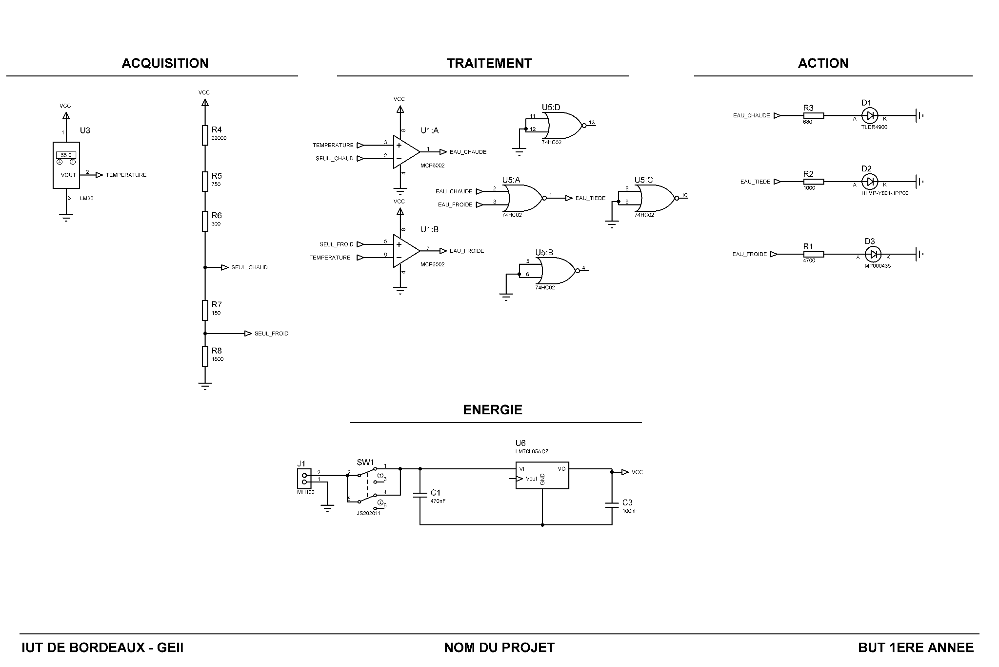
Figure 17 – schéma électrique détaillé du produit développé

Conclusion de la conception du produit
Rédacteur : Imân RADJI
Relecteur : Assia RADJI

La conception du thermomètre de bain s'est faite en deux étapes :
une phase préliminaire permettant de proposer des solutions techniques afin de répondre aux exigences du cahier des charges du client pour le thermomètre de bain pour bébé et une étape de validation détaillée de chaque exigence du cahier des charges. L’objectif était de vérifier que les choix techniques retenus répondaient bien aux attentes du client, tout en garantissant un produit fiable, sécurisé et économiquement cohérent.
Au cours de la phase de conception détaillée, certains points à corriger par rapport aux hypothèses préliminaires ont été identifiés. Le principal problème concernait le dimensionnement du pont diviseur de tension destiné à générer les seuils chaud et froid. La première solution, basée sur trois résistances, ne pouvait pas être conservée en raison de l’indisponibilité de la série E48. Cette contrainte logistique nous a conduit à revoir le montage et à utiliser une association de résistances issues de la série E24, ce qui a impliqué l’ajout de deux résistances supplémentaires. Après cette modification, les simulations sur ISIS ont confirmé que les nouveaux seuils respectaient parfaitement les valeurs exigées, ce qui valide la solution retenue.
Pour chaque exigence du cahier des charges (comparaisons, allumage des LED, autonomie, coût, marche/arrêt, dimensions, intensités, délais, mesure,seuils) ,des vérifications par calculs et simulations ont été réalisées et montrent que les exigences sont respectées.
Les tests sous ISIS et autres vérifications confirment le comportement conforme du circuit : les seuils sont détectés correctement, les intensités lumineuses sont conformes, l’autonomie dépasse largement les 24 heures imposées, et le coût final du produit reste bien inférieur au plafond fixé dans le cahier des charges.
L’avancement du projet est également en accord avec le planning de développement du projet, ce qui assure que le développement est maîtrisé du début à la fin et qu'il n'y a pas de retard sur le projet et donc pas non plus de conséquences économiques.
En conclusion, toutes les exigences du client ont été validées sans exception. Les quelques ajustements nécessaires ont été corrigés, vérifiés et justifiés. Le produit est donc techniquement conforme et cela nous autorise à passer à la tâche suivante : la fabrication de la carte électronique.
.

Matrice de conformité du produit
Ce chapitre synthétise par l'intermédiaire d'un tableau la conformité du produit développé par rapport aux exigences issues du Cahier des Charges.
Exigence | Méthodes de développement | Paragraphes en lien avec l'exigence | Statut
EXIG_DIMENSIONS | Conception préliminaire  Conception détaillée | CPR_DIMENSIONS  CDT_DIMENSIONS | Conforme  Conforme
EXIG_AUTONOMIE | Conception préliminaire  Conception détaillée | CPR_AUTONOMIE  CDT_AUTONOMIE | Conforme  Conforme
EXIG_MARCHE/ARRET | Conception préliminaire  Conception détaillée | CPR_MARCHE/ARRET  CDT_MARCHE/ARRET | Conforme  Conforme
EXIG_MESURE | Conception préliminaire  Conception détaillée | CPR_MESURE  CDT_MESURE | Conforme  Conforme
EXIG_SEUILS | Conception préliminaire  Conception détaillée | CPR_SEUILS  CDT_SEUILS | Conforme  Conforme
EXIG_COMPARAISONS | Conception préliminaire  Conception détaillée | CPR_COMPARAISONS  CDT_COMPARAISONS | Conforme  Conforme
EXIG_ALLUMAGES | Conception préliminaire  Conception détaillée | CPR_ALLUMAGES  CDT_ALLUMAGES | Conforme  Conforme
EXIG_INTENSITES | Conception préliminaire  Conception détaillée | CPR_INTENSITES  CDT_INTENSITES | Conforme  Conforme
EXIG_DELAI | Conception préliminaire  Conception détaillée | CPR_DELAI  CDT_DELAI | Conforme  Conforme
EXIG_COUT | Conception préliminaire  Conception détaillée | CPR_COUT  CDT_COUT | Conforme  Conforme

